### Ejercicio 1

Una probeta cilíndrica de un material metálico, de 8 mm de diámetro y 100mm de longitud, se ensaya a tracción. Parte de los resultados obtenidos en el ensayo se muestran en la tabla adjunta. Se pide: $S=π{{\left(\frac{D}{2}\right)}^{2}}^{}=50.26 mm^{2}=0.5026 cm^{2}$

a) Dibujar el diagrama tensión-deformación. Indica sus zonas y límites.

b) Calcular el módulo elástico de la aleación y el alargamiento que tendrá la probeta una vez rota(alargamiento de rotura), tras juntar las dos partes.

c) Explicar las diferencias entre límite elástico y módulo de elasticidad.

| **Fuerza (N)** | **Longitud (mm)** | **Tensión (_N/cm2_)** | **Deformación** |
| --- | --- | --- | --- |
| **500** | **100.2** | **994,7183943** | **0,002** |
| **5000** | **102** | **9947,183943** | **0,02** |
| **10000** | **104** | **19894,36789** | **0,04** |
| **11050** | **105.5** | **21983,27651** | **0,055** |
| **12560** | **106.5** | **24987,32607** | **0,065** |
| **15985** | **107.5** | **31801,14707** | **0,075** |
| **12560** | **108.5** | **24987,32607** | **0,085** |
| **10000** | **109 (Rotura)** | **19894,36789** | **0,09** |

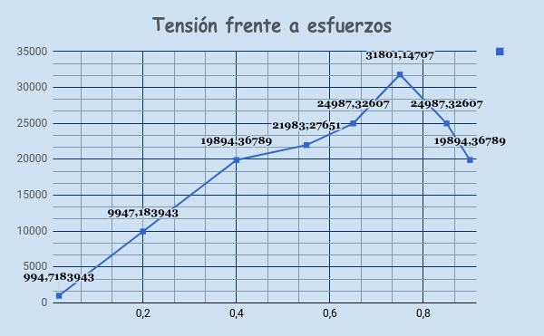

* $σ_{P}=19894.37 N/cm^{2}$ sería el límite de la zona proporcional elástica.
* $σ_{E}=21893 N/cm^{2}$ sería el límite de la zona elástica, aunque pueden quizás entender el otro punto: $σ_{E}=24987N/cm^{2}$. No lo tengo claro. A ver quien habla de una posible zona de fluencia. También podrían decir que la zona elástica acaba en $σ_{P}≡σ_{E}$ y que lo demás es ya la zona plástica.
* Lo que está claro es que su resistencia a la tracción es $σ_{R}=31801,14707 N/cm^{2}$ EU → zona de deformación plástica
* Y sus resistencia a la rotura sería: $σ_{U}=19894,36789N/cm^{2}$ → RU: estricción

b) Con cualquiera de los tres primeros puntos se puede calcular el módulo de Young: $E= \frac{σ}{ϵ}=497359,1972 N/cm^{2}$

El alargamiento tras rotura: $A(\%)=\frac{L_{F}-L_{0}}{L_{0}}$ = 0.09 , y dada en tantos por ciento 9%.

c) Explicar las diferencias entre límite elástico y módulo de elasticidad: el límite elástico es el punto de la gráfica (E) a partir del cual las tensiones aplicadas provocan deformaciones permanentes. El módulo de la elasticidad o módulo de Young es la relación entre la tensión y la deformación en la zona elástica proporcional, la pendiente de la recta σ/ε.

Ejercicio 2

En un ensayo de dureza Brinell se utiliza una bola de 1 cm de diámetro y una carga de 3000 kp. El diámetro de la huella producida es de 3,5 mm. Calcula: a) la dureza Brinell (en kp/mm2) b) la constante del ensayo. c) Expresa la dureza Brinell si la carga se aplicó durante 30 s. R: a) 301.9 kp/mm² b) 30 kp/mm² c) 302 HB 10 3000 30

D=1 cm F=3000 Kp



$HB=\frac{2⋅3000 Kp }{π⋅10mm (10mm - \sqrt{10^{2}mm^{2}-3.5^{2}mm^{2}})}$ =301.9 kp/mm^2

$K=F/D^{2} = 3000kp / (10mm^{})^{2}=30 kp/mm^{2}$

Ejercicio 3

En un ensayo de resiliencia se utiliza un péndulo de Charpy provisto de un martillo de 20 kg que se deja caer desde una altura de 1.4 m. Después de romper una probeta de 4 cm2 de sección el martillo sube hasta una altura de 35 cm. ¿Cuánto vale, en J/mm2 , la resiliencia del material que se utiliza en el ensayo? R: 0.51 J/mm2

